Hoja de Ejercicios: Lógica y Condicionales en Programación (para resolver en papel)
Esta hoja está diseñada para que practiques la lógica de programación sin ordenador, usando condicionales como if, else if, else y operadores lógicos. Incluye ejercicios de predicción, diagramas de flujo, completar código y casos reales.

1. Ejercicios de "¿Qué imprime este programa?"
Ejercicio 1
Lee el código y escribe exactamente qué mostraría en pantalla.
int x = 12;
if (x > 15) {
System.out.println("A");
} else if (x > 10) {
System.out.println("B");
} else {
System.out.println("C");
}
Resultado: B

Ejercicio 2
boolean llueve = true;
boolean paraguas = false;

if (llueve && !paraguas) {
System.out.println("Te mojas");
} else {
System.out.println("No te mojas");
}
Resultado: Te mojas

2. Dibujar diagramas de flujo
Convierte el siguiente código en un diagrama de flujo (rombos para condiciones, rectángulos para acciones).
Ejercicio 3
if (edad >= 18) {
System.out.println("Adulto");
} else if (edad >= 13) {
System.out.println("Adolescente");
} else {
System.out.println("Niño");
}
Dibuja el diagrama aquí:

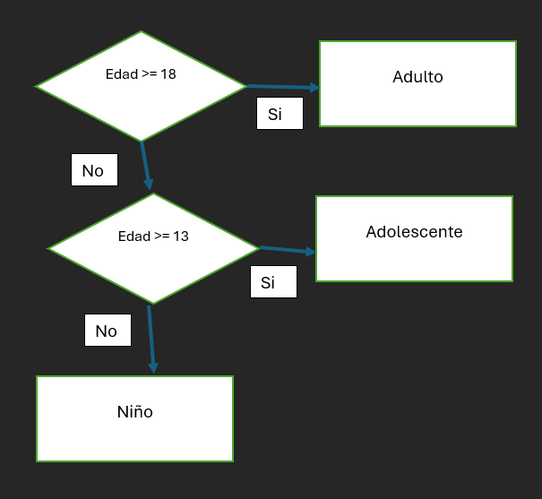

3. Completar huecos
Rellena los espacios para que el programa funcione correctamente.
Ejercicio 4: Positivo, negativo o cero
if (x > 0 ) {
System.out.println("Positivo");
} else if (x < 0 ) {
System.out.println("Negativo");
} else {
System.out.println("Cero");
}

Ejercicio 5: Determinar si puedes entrar al cine
Condiciones: tener 15 años o ir acompañado.
if (edad >= 15 && acompanado) {
System.out.println("Puedes entrar");
} else {
System.out.println("No puedes entrar");
}

4. Mini-problemas reales para pensar la lógica
Responde con texto o pseudocódigo (no hace falta escribir Java).
Ejercicio 6: Control de acceso a un gimnasio
Normas:
- Si tu cuota está pagada, puedes entrar.
- Si no está pagada, pero vienes a una clase de prueba, también puedes entrar.
- En cualquier otro caso, no puedes entrar.
Escribe la lógica:
Si cuotaPagada o (cuotaNoPagada && clasePrueba) entonces puedes entrar
Sino no puedes entrar

Ejercicio 7: Edad para entrar a una discoteca
Para entrar a la discoteca, se necesitan estas condiciones:
- Tener 18 años o más
- Y llevar DNI
- O ser invitado VIP (en cuyo caso no hace falta DNI)

Soluciona este problema con pseudocodigo.

5. Predicción + Explicación
Explica por qué se ejecuta ese bloque.
Ejercicio 8
int a = 5;
int b = 10;

if (a > b) {
System.out.println("A es mayor");
} else if (a == b) {
System.out.println("Son iguales");
} else {
System.out.println("A es menor");
}
¿Qué imprime? A es menor
Explica por qué:

6. Ejercicios de rangos y operadores lógicos
Ejercicio 9
Dado un número, determina si está en el rango 1 a 100, o fuera.
Completa:
if (numero >= 1 && numero <= 100) {
System.out.println("En rango");
} else {
System.out.println("Fuera de rango");
}

Ejercicio 10. El gimnasio solo permite entrar si:
- La persona tiene tarjeta de socio
- Y está dentro del horario (entre 8 y 22)
Soluciona este problema con pseudocodigo.

